（格式二～十一）其他應收款明細表
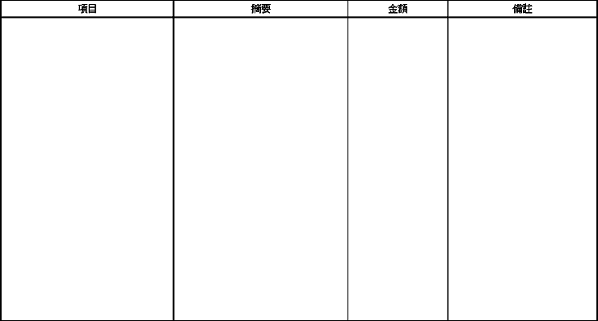
說明：各項目餘額超過本科目金額百分之五者，應分別列報，其餘得合併列報。

